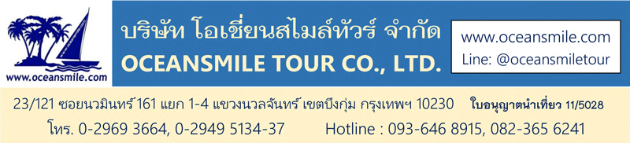

**(TAO659-SL) ใบไม้แดงซานตง หลินอี๋ จี่หนาน ภูเขาไท่ซาน ชิงเต่า**

**หลังหยา บ่อน้ำพุเป้าทู ทะเลสาบต้าหมิงหู โรงงานเบียร์ สะพานจ้านเฉียว**

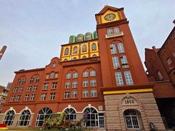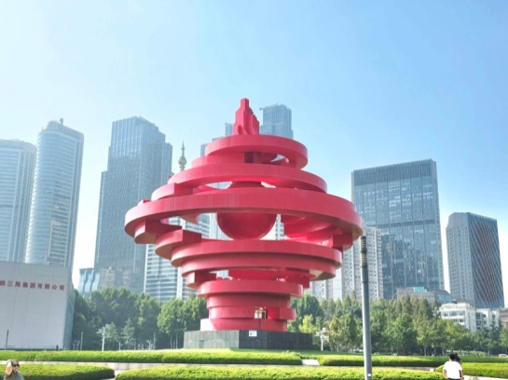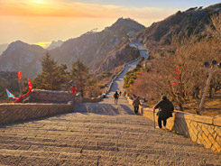

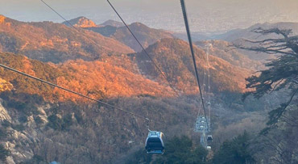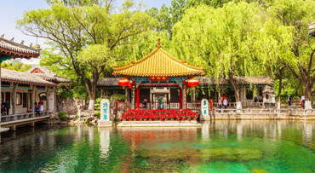

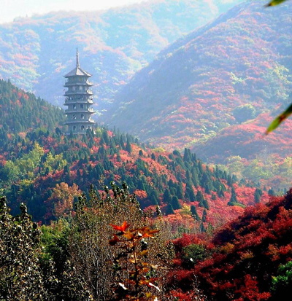 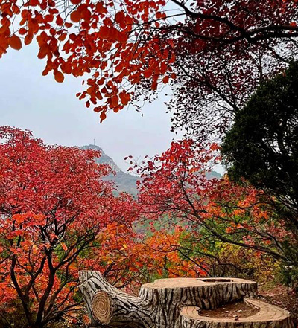

**• ใบไม้แดงซานตง (ชิงเต่า-ไท่ซาน-จี่หนาน-หลินอี๋ มณฑลซานตง)**

• เที่ยวชม หุบเขาใบไม้แดงหงเย่กู่ (Red Leaf Valley) หุบเขาที่ขึ้นชื่อเรื่องใบไม้เปลี่ยนสีเป็นสีแดงสดทั่วทั้งหุบเขาเมืองจี่หนาน

• เที่ยวชม ภูเขาไท่ซาน ภูเขาจักรพรรดิ ภูเขาอันดับ 1 ใน 5 แห่งภูเขาศักดิ์สิทธิ์ของจีนและได้รับขึ้นทะเบียนมรดกโลก

• ชม เมืองโบราณหลินอี๋ เมืองโบราณจำลองที่บอกเล่าเรื่องราวประวัติศาสตร์และวัฒนธรรมอันยาวนาน ตกแต่งสีสันแสงไฟสวยงาม

• เที่ยว วัดหลิงเหยียน วัดเก่าแก่อายุกว่า 1,600 ปี ได้รับการยกย่องว่าเป็น “ประติมากรรมที่มีชื่อเสียงชิ้นแรกของประเทศจีน”

• เที่ยวชม เมืองจี่หนาน เมืองแห่งน้ำพุธรรมชาติและเป็นเมืองหลวงของมณฑลซานตง

• เที่ยว เมืองชิงเต่า เมืองที่ตึกรามบ้านช่องสไตล์แบบยุโรป เมืองนี้เคยถูกยึดครองโดยประเทศเยอรมัน มีทัศนียภาพมีความสวยงาม

• ชม โรงงานผลิตเบียร์ชิงเต่า โรงงานเบียร์แห่งแรกของประเทศจีน ชิมฟรี...เบียร์ชิงเต่าไม่อั้น!!

• อาหารดี - โรงแรมที่พักระดับ 4 ดาว – ไม่ลงร้านช้อป – บินกลางวันกับสายการบิน Thai Lion Air (SL)

|  |  |  |  |  |  |
| --- | --- | --- | --- | --- | --- |
| ขาไป สนามบินดอนเมือง – หลินอี๋ | | | ขากลับ หลินอี๋ – สนามบินดอนเมือง | | |
| ดอนเมือง-หลินอี๋ | SL8128 | 10.00-15.00 | หลินอี๋-ดอนเมือง | SL8129 | 16.00-20.00 |

|  |  |  |  |  |
| --- | --- | --- | --- | --- |
| วันเดินทาง | ผู้ใหญ่ | เด็กไม่มีเตียง | พักเดี่ยวเพิ่ม | หมายเหตุ |
| 5 - 11 พฤศจิกายน 2568 | 29,999.- | 28,999.- | 4,500.- | กรุ๊ป 20 ท่าน |
| • ลูกค้าเก่าลดพิเศษ - สอบถามเพิ่มเติม @oceansmiletour – โทร.093 6468915 (โจ้) | | | | |

|  |  |  |  |
| --- | --- | --- | --- |
| **Days** | **รายการทัวร์** | **อาหาร** | **Hotel** |
| 1 | สนามบินดอนเมือง – เมืองหลินอี๋ – SL8128 (10.00-15.00) – เมืองโบราณหลังหยา ชมแสงสียามค่ำคืน | -/-/D | Holiday Inn Hotel  หลินอี๋ ระดับ 4 ดาว |
| 2 | หลินอี๋ – เดินทางไปเมืองไท่อัน – ภูเขาไท่ซาน (รวมกระเช้าขึ้น-ลง+รถอุทยาน) – ถนนบนฟ้า – ยอดเขาอวี้ฮวาง – ถนนเมืองเก่าไท่อัน | B/L/D | Kyriad Hotel  ไท่อัน ระดับ 4 ดาว |
| 3 | ไท่อัน - วัดหลิงเหยียน – เดินทางไปเมืองจี่หนาน – บ่อน้ำพุเป้าทู Baotu Spring – ทะเลสาบต้าหมิงหู – ถนนคนเดินชวีสุ่ยถิง | B/L/D | Medison Hotel จี่หนาน ระดับ 4 ดาว |
| 4 | เมืองจี่หนาน - หุบเขาใบไม้แดงหงเย่กู่ (Red Leaf Valley) - เดินทางไปเมืองชิงเต่า – ถนนคนเดินไท่ตง | B/L/D | Holiday Inn Hotel ชิงเต่า ระดับ 4 ดาว |
| 5 | สะพานจ้านเฉียว – โรงงานเบียร์ชิงเต่า - จุดชมวิวเสี่ยวอี๋ซาน – ถนนปาต้ากวน - จัตุรัส 54 ชมแสงสียามค่ำ | B/L/D | Holiday Inn Hotel ชิงเต่า ระดับ 4 ดาว |
| 6 | ชิงเต่า - หลินอี๋ – บ้านเกิดหวังซีจื่อ – สนามบินดอนเมือง SL8129 (16.00-20.00) | B/L/- |  |

**วันแรก : สนามบินดอนเมือง – เมืองหลินอี๋ – เมืองโบราณหลังหยา**

07.00 น. พร้อมกันที่ สนามบินดอนเมืองอาคาร 1 ชั้น 3 เจ้าหน้าที่คอยอำนวยความสะดวกด้านสัมภาระและเอกสารการเดินทาง นำท่านเช็คอินเคาน์เตอร์สายการบิน Thai Lion Air (กระเป๋าโหลดท่านละ 1 ใบ น้ำหนักไม่เกิน 20 กิโลกรัม / สัมภาระขึ้นเครื่อง 1 ชิ้น ไม่เกิน 7 กิโลกรัม)

10.00 น. ออกเดินทางสู่ เมืองหลินอี๋ มณฑลซานตง โดยสายการบิน Thai Lion Air - SL8128

15.00 น. ถึง Linyi Shubuling Airport (LYI) เมืองหลินอี๋ (เวลาประเทศจีนเร็วกว่าประเทศไทย 1 ชั่วโมง) หลังจากผ่านพิธีการตรวจคนเข้าเมืองแล้ว นำท่านเดินทางสู่ เมืองโบราณหลังหยา (Langya Ancient City) เมืองโบราณแห่งนี้เป็นเมืองจำลองที่บอกเล่าเรื่องราวประวัติศาสตร์และวัฒนธรรมอันยาวนานนับพันปี ที่บอกเล่าความรุ่งเรืองแห่งกาลเวลา ครั้งหนึ่งเคยเป็นสถานที่ของเหล่านักปราชญ์และกวี เป็นบ้านเกิดของตระกูลหวังแห่งหลังหยา เมืองโบราณหลังหยาเป็นขุมทรัพย์ทางวัฒนธรรมอันงดงาม ให้ท่านได้ถ่ายรูป เช็คอินสวยๆภายในเมืองโบราณ

19.00 น. บริการอาหารค่ำที่ภัตตาคารในเมืองโบราณ (1) หลังอาหารให้ท่านถ่ายรูปกับสีสันการตกแต่งไฟสวยๆภายในเมืองโบราณ จากนั้นนำท่านเดินทางเข้าที่พัก พักผ่อน (พัก Holiday Inn Express Hotel Linyi หรือระดับ 4 ดาว)

**วันที่สอง : หลินอี๋ – ภูเขาไท่ซาน (รวมกระเช้าขึ้น-ลง) – ถนนบนฟ้า – ยอดเขาอวี้ฮวาง – ถนนเมืองเก่าไท่อัน**

07.00 น. บริการอาหารเช้าที่โรงแรม (2) หลังอาหารนำท่านเดินทางสู่ เมืองไท่อัน เมืองท่องเที่ยวที่สวยงามด้วยธรรมชาติ เป็นเมืองโบราณที่ในอดีตจักรพรรดิจีน 13 พระองค์เคยใช้เป็นสถานที่จัดพิธีบวงสรวงเทพเทวดาไหว้ฟ้าดินและบูชาเทพเจ้า ที่นี่เก็บรวบรวมโบราณวัตถุที่สำคัญทางประวัติศาสตร์ไว้มากมาย ในแต่ละปีมีนักเที่ยวจำนวนมากนิยมเดินทางมาขึ้นภูเขาไท่ซานเพื่อไหว้พระขอพรกับสิ่งศักดิ์สิทธิ์บนภูเขาไท่ซาน

12.00 น. บริการอาหารกลางวันที่ภัตตาคาร (3) หลังอาหารนำท่านนั่งรถอุทยานและนั่งกระเช้าขึ้นไปเที่ยวชม ภูเขาไท่ซาน Taishan ภูเขาจักรพรรดิ (มรดกโลก) ที่มีสมญานามว่า “ภูเขาอันดับหนึ่งในใต้หล้า ราชาแห่งขุนเขาศักดิ์สิทธิ์” เป็นสถานที่ท่องเที่ยวระดับ 5A ถูกจัดให้เป็นภูเขาอันดับ 1 ใน 5 ขุนเขาศักดิ์สิทธิ์ที่ซึ่งในอดีตจักรพรรดิจีนหลายพระองค์ต้องเสด็จมายังขุนเขาแห่งนี้เพื่อประกอบพิธีบวงสรวงเทพเทวดาฟ้าดินสิ่งศักดิ์สิทธิ์ ทำให้มีการสร้างวัด สร้างศาลามาทุกยุคสมัย ภูเขาไท่ซานมีวิวทิวทัศน์ที่สวยงาม ได้รับการขึ้นทะเบียนเป็นมรดกโลกทางด้านวัฒนธรรมและธรรมชาติจากยูเนสโกตั้งแต่ปีค.ศ. 1987 นำท่านเที่ยวชม หนานเทียนเหมิน (ประตูใต้แห่งสวรรค์) ระหว่างทางผ่าน ถนนเทียนเจีย (ถนนบนฟ้า) ถนนที่อยู่บนยอดของภูเขาไท่ซาน ชม หินแกะสลักในสมัยราชวงศ์ถัง นำท่านเดินทางสู่ ยอดเขาอวี้ฮวาง เป็นจุดที่สูงที่สุดของภูเขาไท่ซาน บนยอดเขานี้มี พระราชวังสวรรค์อวี้หวงต้าตี้ (เง็กเซียนฮ่องเต้) ศาลเจ้าแห่งนี้เป็นที่เคารพสักการะของชาวจีนที่เชื่อว่าพระจักรพรรดิเง็กเซียนเป็นผู้ปกครองสวรรค์ มี วิหารเจ้าแม่กวนอิม ขอพรเรื่องสุขภาพและ วิหารไฉ่ซิงเอี๊ย เทพเจ้าแห่งโชคลาภ เชื่อกันว่าถ้าใครขึ้นมาถึงยอดเขาแห่งนี้จะมีโชคลาภวาสนา ให้ท่านชมวิวที่จุดชมวิวภูไท่ซานที่สามารถมองเห็นทิวทัศน์อันกว้างไกลของภูเขา (รวมค่ารถอุทยานและกระเช้าขึ้น-ลง)

19.00 น. บริการอาหารเย็นที่ภัตตาคาร (4) หลังอาหารนำท่านเที่ยวชม ถนนเมืองเก่าไท่อัน ถนนย่านการค้าที่ผสมผสานประวัติศาสตร์และวัฒนธรรม สวยงามไปด้วยตึกแบบวัฒนธรรมโบราณ มีร้านค้า ร้านอาหารชั้นนำและของฝากมากมาย (พัก Kyriad Hotel Tai An หรือระดับ 4 ดาว)

**วันที่สาม : ไท่อัน - วัดหลิงเหยียน - บ่อน้ำพุเป้าทู – ทะเลสาบต้าหมิงหู – ถนนคนเดินชวีสุ่ยถิง**

07.00 น. บริการอาหารเช้าที่โรงแรม (5) หลังอาหารนำท่านเดินทางสู่ วัดหลิงเหยียน วัดเก่าแก่อายุกว่า 1,600 ปี สร้างขึ้นในสมัยราชวงศ์จิ้นตะวันออก วัดแห่งนี้เป็นมรดกทางพุทธศาสนาอันล้ำค่า ชม วิหารพระพุทธพันองค์ สร้างขึ้นครั้งแรกในสมัยราชวงศ์ถัง ภายในวิหารมีพระพุทธรูปไม้แกะสลักขนาดเล็กหลายร้อยองค์ประดิษฐานอยู่ตามผนัง ชม พระอรหันต์ 40 รูป สมัยราชวงศ์ซ่งและหมิง มีความงดงามราวกับภาพวาดจริงและเปี่ยมไปด้วยฝีมืออันประณีต ได้รับการยกย่องว่าเป็น “ประติมากรรมที่มีชื่อเสียงชิ้นแรกของประเทศจีน” ชม เจดีย์เก้าชั้น ฐานแปดเหลี่ยม สลักด้วยรูปสลักนูนต่ำของพระเจ้าอโศกมหาราชในจักรวรรดิโมริยะของอินเดีย ชม ใบแปะก๊วย เปลี่ยนสีเหลืองอร่าม ทั้งลานวัด จากนั้นออกเดินทางสู่ เมืองจี่หนาน เมืองหลวงของมณฑลซานตง เมืองแห่งน้ำพุธรรมชาติ

12.00 น. บริการอาหารกลางวันที่ภัตตาคาร (6) หลังอาหารนำท่านชม บ่อน้ำพุเป้าทู เป็นสวนบ่อน้ำพุร้อนที่โด่งดังที่สุดสวยงามร่มรื่นด้วยพันธุ์ไม้และเคยได้รับการยกย่องจากจักรพรรดิเฉียนหลงฮ่องเต้ว่าเป็น “บ่อน้ำพุอันดับหนึ่ง” ปัจจุบันบ่อน้ำพุร้อนเป้าทูแห่งนี้ ก็ถือเป็นหนึ่งในสามของสถานที่ท่องเที่ยวที่มีชื่อเสียงสุดของเมืองจี่หนาน จากนั้นนำท่านชมบรรยากาศยามเย็นที่ ทะเลสาบต้าหมิงหู ทะเลสาบนี้เกิดจากบ่อน้ำใต้ดิน มีเนื้อที่ 70,000 ตารางเมตร ทางด้านใต้เป็นสวนดอกไม้ ภูเขาจำลอง ศาลาที่พัก ระเบียงทางเดินคดเคี้ยวไปมาสวยงาม เป็นทะเลสาบที่รายล้อมด้วยดอกบัวและต้นหลิว ทะเลสาบแห่งนี้เป็นสัญลักษณ์ของเมืองจี่หนานและให้ท่านช้อปปิ้งที่ ถนนคนเดินชวีสุ่ยถิง (Qu Shuiting) ถนนสายวัฒนธรรมที่มีชื่อเสียงทั้งในและต่างประเทศ เป็นถนนเก่าแก่ที่มีเอกลักษณ์ทางประวัติศาสตร์และสถาปัตยกรรมโบราณ มีร้านค้าสมัยใหม่ ร้านของฝาก ร้านกาแฟ ร้านอาหารและร้านขายของกินเล่นต่างๆ มากมาย

19.00 น. บริการอาหารเย็นที่ภัตตาคาร (7) หลังอาหารพักผ่อนตามสบาย (พัก Medison Hotel Ji Nan หรือระดับ 4 ดาว)

**วันที่สี่ : จี่หนาน - หุบเขาใบไม้แดงหงเย่กู่ - เมืองชิงเต่า - ถนนคนเดินไท่ตง**

07.00 น. บริการอาหารเช้าที่โรงแรม (8) หลังอาหารนำท่านเดินทางสู่ หุบเขาใบไม้แดงหงเย่กู่ (Red Leaf Valley) เป็นหุบเขาที่ขึ้นชื่อเรื่องใบไม้เปลี่ยนสีเป็นสีแดงสดทั่วทั้งหุบเขา (เป็นแหล่งท่องเที่ยวระดับ 4A) โดยเฉพาะในช่วงฤดูใบไม้ร่วง (ช่วงกลางเดือน ต.ค.-กลาง พ.ย.) เป็นแหล่งท่องเที่ยวเชิงนิเวศและวัฒนธรรมที่มีชื่อเสียงที่สุดแห่งหนึ่งของมณฑลซานตง สวยงาม โดดเด่นด้วยภูเขา ป่าไม้ ใบไม้แดงในฤดูใบไม้เปลี่ยนสีและวัฒนธรรมจีนดั้งเดิมผสานความโรแมนติกแบบเทพนิยาย หุบเขาใบไม้แดงมีความสวยงาม 4 ฤดู ช่วงฤดูใบไม้ร่วงเที่ยวชมใบไม้เปลี่ยนสี ในช่วงฤดูหนาวมีหิมะปกคลุมสวยงาม ช่วงฤดูใบไม้ผลิสวยงามด้วยดอกซากุระและช่วงฤดูร้อนสวยงามด้วยดอกไม้เมืองหนาวนานาชนิด นำท่านชม กลุ่มอาคารแบบราชวงศ์ถัง ชม ทะเลสาบซวนชิว ที่นี่ในฤดูใบไม้ร่วงสามารถเห็นใบไม้สีแดงทั่วภูเขา (รวมรถบัสและรถกอลฟ์เที่ยวในอุทยาน)

12.00 น. บริการอาหารที่ภัตตาคาร (9) หลังอาหารนำท่านออกเดินทางสู่ เมืองชิงเต่า เมืองเศรษฐกิจที่สำคัญ มีท่าเรือธรรมชาติที่มีชื่อเสียง เมืองชิงเต่ามีทั้งทะเลและภูเขาล้อมรอบ ทำให้มีทัศนียภาพมีความสวยงามมีอากาศที่บริสุทธิ์ มีประวัติศาสตร์ที่มีมาอย่างยาวนาน เมืองนี้ถูกยึดครองโดยประเทศเยอรมันและโดยญี่ปุ่น นอกจากนี้ยังเคยเป็นฐานทัพเรือของอเมริกามายาวนานถึง 36 ปี

19.00 น. บริการอาหารเย็นที่ภัตตาคาร (10) หลังอาหารนำท่านช้อปปิ้งที่ ถนนคนเดินไท่ตง (Taidong San Lu) แหล่งช้อปปิ้งที่ขึ้นชื่อของเมืองชิงเต่า มีห้างสรรพสินค้าและร้านค้ามากมาย มีสินค้าหลากหลายประเภทให้เลือกช้อปตั้งแต่เสื้อผ้า รองเท้า อุปกรณ์กีฬา อาหาร ของกินของฝากมากมาย จากนั้นนำท่านเดินทางเข้าที่พัก พักผ่อนกันตามอัธยาศัย (พัก Holiday Inn Express Hotel Qingdao หรือระดับ 4 ดาว)

**วันที่ห้า : สะพานจ้านเฉียว – โรงงานเบียร์ชิงเต่า – จุดชมวิวเสี่ยวอี๋ซาน – ถนนปาต้ากวน – Wusi Square**

07.00 น. บริการอาหารเช้าที่โรงแรม (11) หลังอาหารนำท่านเที่ยวชม สะพานโบราณจ้านเฉียว ซึ่งเป็นสัญลักษณ์ของเมืองชิงเต่า สร้างขึ้นในปี ค.ศ.1891 สมัยราชวงศ์ชิง มีความ ยาว 440 เมตร กว้าง 10 เมตร ส่วนปลายสุดของสะพานที่ยื่นไปยังกลางทะเลมีศาลาทรงแปดเหลี่ยมสูง 2 ชั้น ซึ่งเป็นเครื่องหมายการค้าที่ติดบนขวดเบียร์ชิงเต่า จากนั้นนำท่านชม โรงงานผลิตเบียร์ชิงเต่า ชมเรื่องราวการก่อตั้งโรงงาน กระบวนการผลิตตั้งแต่แรกเริ่มจนถึงปัจจุบัน ชมวิธีในการกลั่นเบียร์ของโรงงานเบียร์แห่งแรกของประเทศจีนรวมทั้งกรรมวิธีการกลั่นเบียร์ที่ทันสมัยที่สุดในโลกปัจจุบัน ชมขบวนการบรรจุเบียร์ใส่ขวดและกระป๋องเพื่อจำหน่ายสู่ตลาดโลกอีกทั้งยังให้ท่านได้ลิ้มรสชิมเบียร์ชิงเต่าที่มีชื่อเสียง (พิเศษ ชิมฟรี..เบียร์ชิงเต่าไม่อั้น!!)

12.00 น. บริการอาหารที่ภัตตาคาร (12) พิเศษ อาหารกวางตุ้ง หลังอาหารนำท่านชม จุดชมวิวเซียวอี๋ซาน เป็นสวนสาธารณะที่มีทัศนียภาพสวยงามมีจุดชมวิวเมืองชิงเต่าได้รอบด้านและแลนด์มาร์กสำคัญ จากนั้นนำท่านชม ถนนปาต้ากวน ซึ่งถนนแห่งนี้เต็มไปด้วยสถาปัตยกรรมสไตล์ยุโรป เนื่องจากเคยเป็นที่อยู่อาศัยของชาวเยอรมันมาก่อน เมื่อครั้งที่ชิงเต่าถูกยึดเป็นเมืองอาณานิคม จากนั้นนำท่านชม จัตุรัส Wusi Square หรือ จัตุรัส May Fourth Square ซึ่งเป็นสวนสาธารณะริมชายฝั่งทะเล ชม The Winds of May ปฏิมากรรมรูปร่างที่บิดเบี้ยวสีแดงสดสูง 98 ฟุต ซึ่งคล้ายกับรูปร่างของพายุหมุน สัญลักษณ์ของเมืองชิงเต่า ชมแสงสีแสงไฟในบรรยากาศยามเย็น

19.00 น. บริการอาหารเย็นที่ภัตตาคาร (13) พิเศษ อาหารซีฟู้ดชิงเต่า หลังอาหารนำท่านเดินทางเข้าที่พัก พักผ่อนกันตามสบาย (พัก Holiday Inn Express Hotel Qingdao หรือระดับ 4 ดาว)

**วันที่หก : เมืองหลินอี๋ - บ้านหวังซีจือ - สนามบินดอนเมือง**

07.00 น. บริการอาหารเช้าที่โรงแรม (14) หลังอาหารนำท่านเดินทางสู่ เมืองหลินอี๋ ผ่าน สะพานข้ามทะเลชิงเต่า ผ่านอ่าวเจียวโจว มีความยาว 41.58 กิโลเมตร ซึ่งเมื่อก่อนเคยเป็นสะพานที่ยาวที่สุดแห่งหนึ่งในโลก และได้รับการออกแบบให้มีความแข็งแรงทนทานต่อแผ่นดินไหว พายุไต้ฝุ่น และการชนของเรือขนาดใหญ่ได้

12.00 น. บริการอาหารที่ภัตตาคาร (15) หลังอาหารนำท่านเดินทางสู่ บ้านพักหวังซีจือ ผู้ให้กำเนิดของการเขียนพู่กันจีน เป็นแหล่งท่องเที่ยวระดับชาติระดับ 3A ในอดีตบ้านพักล้อมรอบด้วยกำแพงสีเขียว ร่มรื่นด้วยต้นไม้เขียวขจี มีลำธารน้ำไหลและปลาทองแหวกว่ายสวยงาม จากนั้นนำท่านเดินทางสู่ สนามบินหลินอี๋ (LYI)

16.00 น. ออกเดินทางสู่ สนามบินดอนเมือง โดยสายการบิน Thai Lion Air (SL)

20.00 น.  ถึง สนามบินดอนเมือง โดยสวัสดิภาพ

**• ค่าบริการนี้รวม**

1.ค่าตั๋วเครื่องบินตามระบุในโปรแกรม

2.ค่าโรงแรมที่พัก 5 คืน (พักห้องละ 2 ท่าน ระดับ 4 ดาว)

3.ค่าอาหารทุกมื้อพร้อมอาหารว่างและเครื่องดื่ม

4.รถบัสปรับอากาศนำเที่ยว

5.ค่าประกันอุบัติเหตุ วงเงินค่ารักษา 500,000.- / เสียชีวิต 1,000,000.-บาท (ผู้เดินทางสำรองจ่ายไปก่อนตามเงื่อนไขกรมธรรม์)

6.ค่าธรรมเนียมเข้าชมสถานที่ต่างๆ

7.หัวหน้าทัวร์ไทยนำเที่ยวตลอดการเดินทาง

**• ค่าบริการนี้ไม่รวม**

1.กระเป๋าเดินทางในกรณีที่น้ำหนักเกินกว่า 20 กิโลกรัมต่อท่าน

2.ค่าทิปหัวหน้าทัวร์ไทย - ไกด์จีนและพนักงานขับรถจีน (รวมทั้งทริป 2,000.-บาท)

**• การสำรองที่นั่ง**

1.วางมัดจำท่านละ 15,000.-บาท พร้อมส่งหน้าพาสและเบอร์โทรติดต่อ

2.ส่วนที่เหลือชำระก่อนการเดินทาง 20 วัน

**• เงื่อนไขอื่นๆ**

• บริษัทฯ รับเฉพาะผู้มีประสงค์เดินทางเพื่อการท่องเที่ยวเท่านั้น

• บริษัทฯ ขอสงวนสิทธิ์ในการรับผิดชอบต่อค่าใช้จ่าย ในกรณีที่เกิดเหตุสุดวิสัย เช่น การยกเลิกเที่ยวบิน การล่าช้าของสายการบิน ภัยธรรมชาติ การจลาจลและทรัพย์สินที่สูญหายระหว่างเดินทาง ที่เกิดขึ้นเหนืออำนาจความควบคุมของบริษัทฯ

• บริษัทฯ ขอสงวนสิทธิ์ในการเปลี่ยนแปลงรายการนำเที่ยวตามความเหมาะสมและสถานการณ์ต่างๆ ทั้งนี้ทางบริษัทฯ จะยึดถือและคำนึงถึงความปลอดภัย รวมถึงผลประโยชน์สูงสุดของลูกค้าเป็นสำคัญ

• ความเสียหายระหว่างเดินทาง เช่น กระเป๋าเดินทางชำรุด กระเป๋าหาย ข้าวของติดตัวเสียหาย ถือเป็นเหตุซึ่งอยู่นอกเหนือความรับผิดชอบของบริษัทฯ ทางบริษัทฯขอสงวนสิทธิ์ในการรับผิดค่าเสียหายที่เกิดขึ้น